 | Carátula para entrega de prácticas
Facultad de Ingeniería |  | Laboratorio de docencia

Laboratorios de computación
salas A y B

Profesor: | Jorge Luis Lopez Garcia
Asignatura: | Fundamentos de Programacion
Grupo: | 1113
No de Práctica(s): | 1
Integrante(s): | Alvarez Morales Orlando
 | Baralta Zarate Carlos Armando
Semestre: | 2018-1
Fecha de entrega: | 14/08/17
Obervaciones:

CALIFICACIÓN: __________

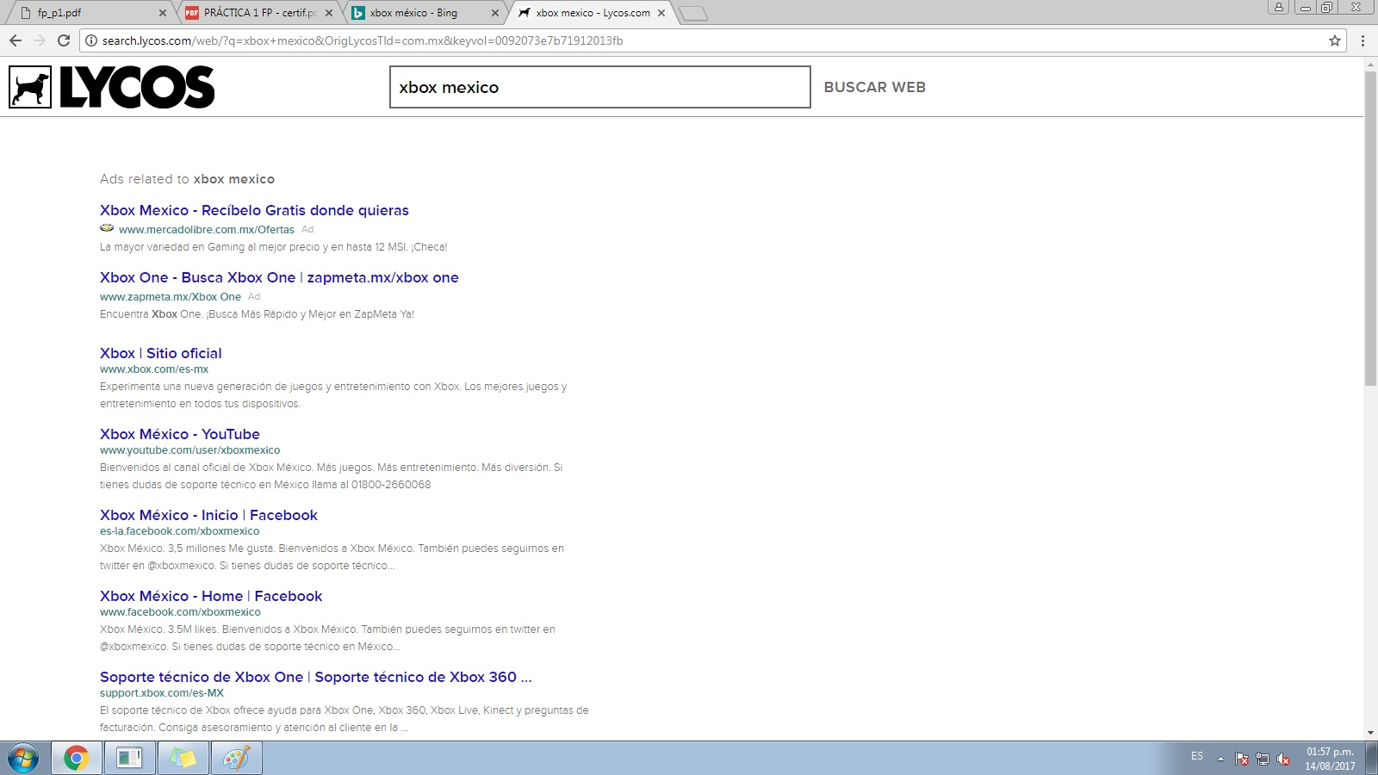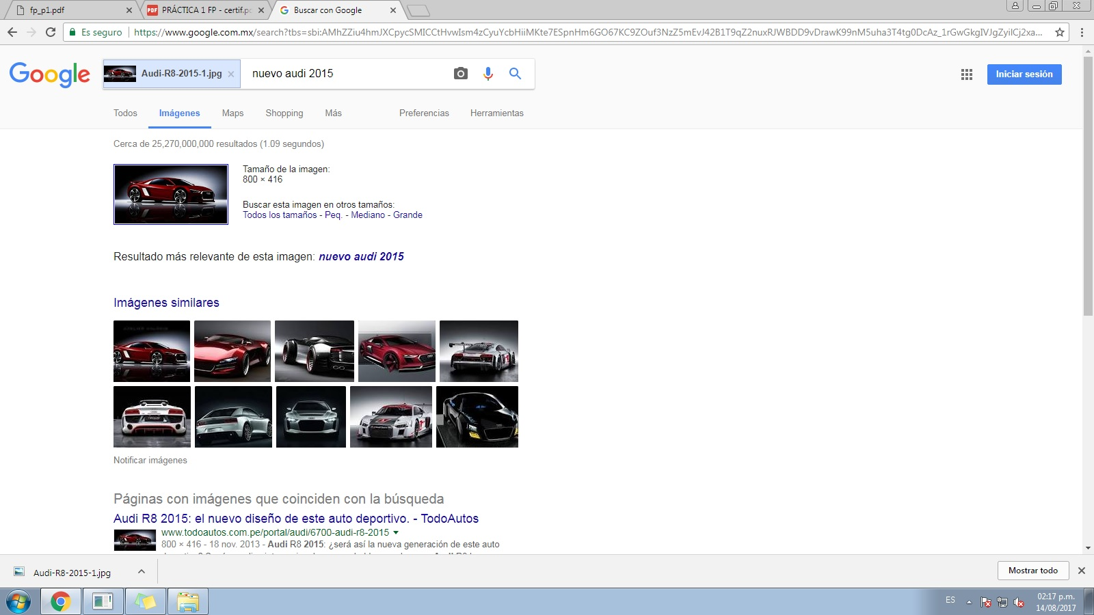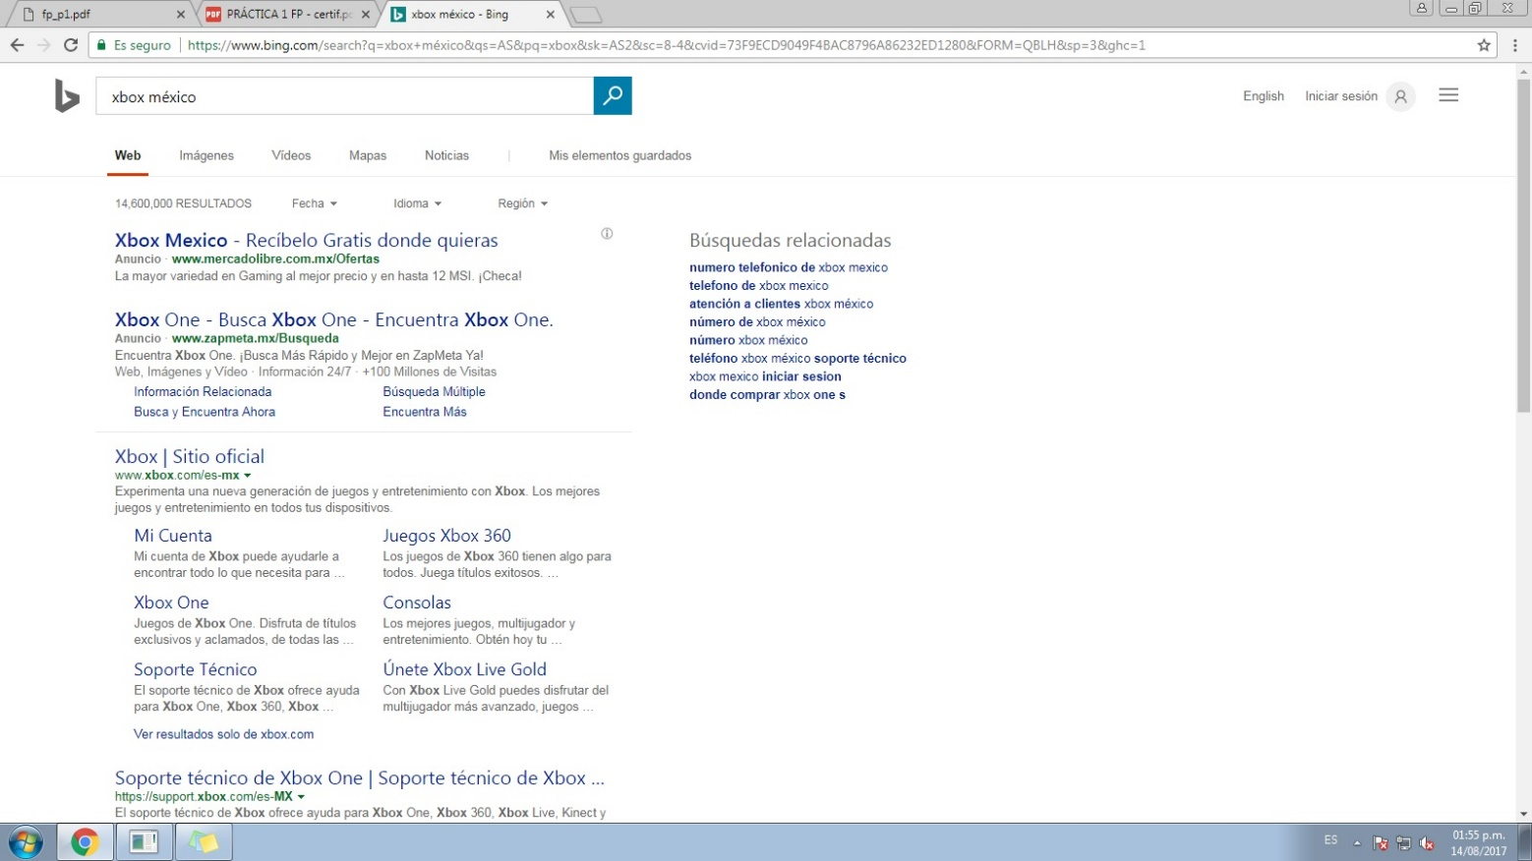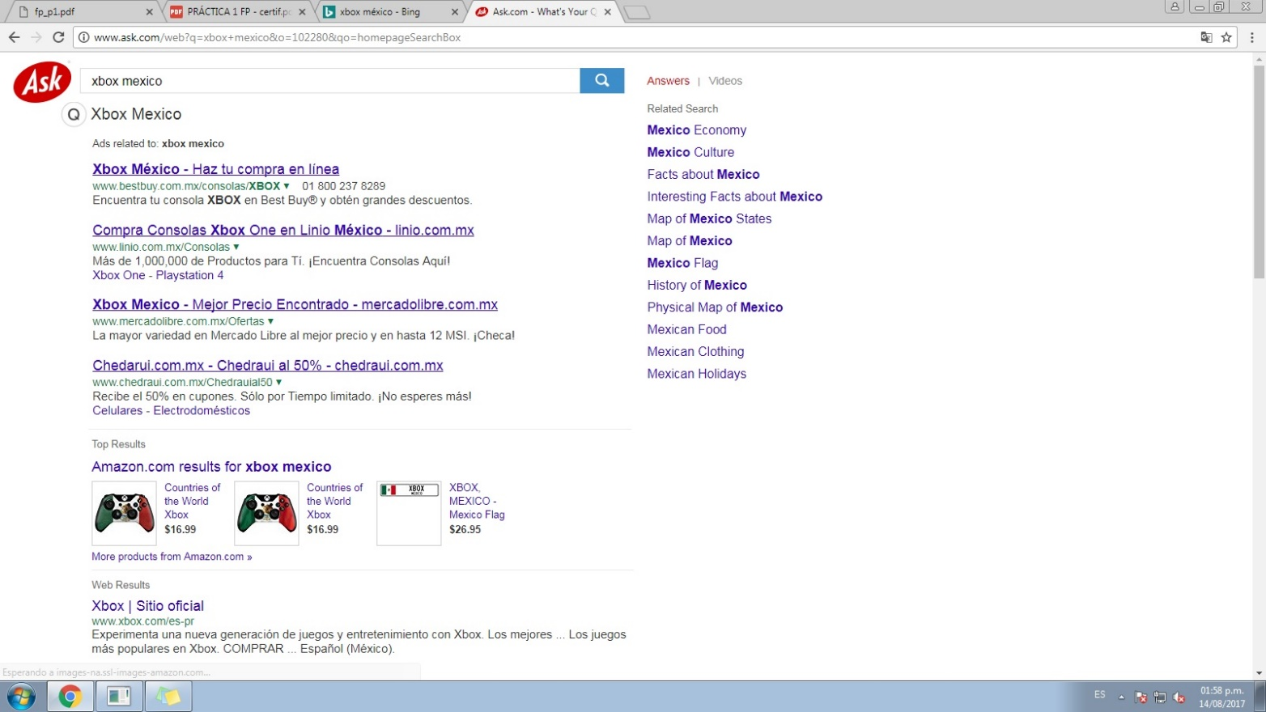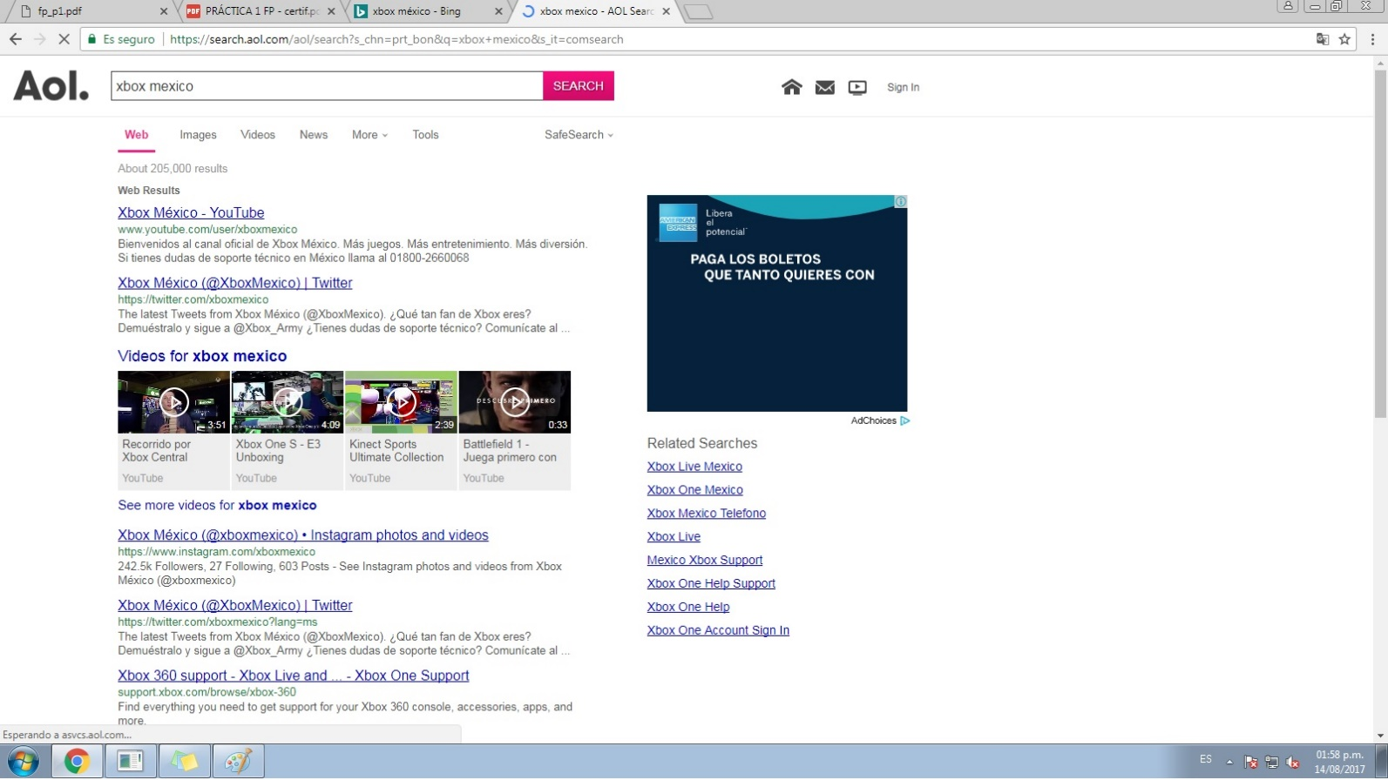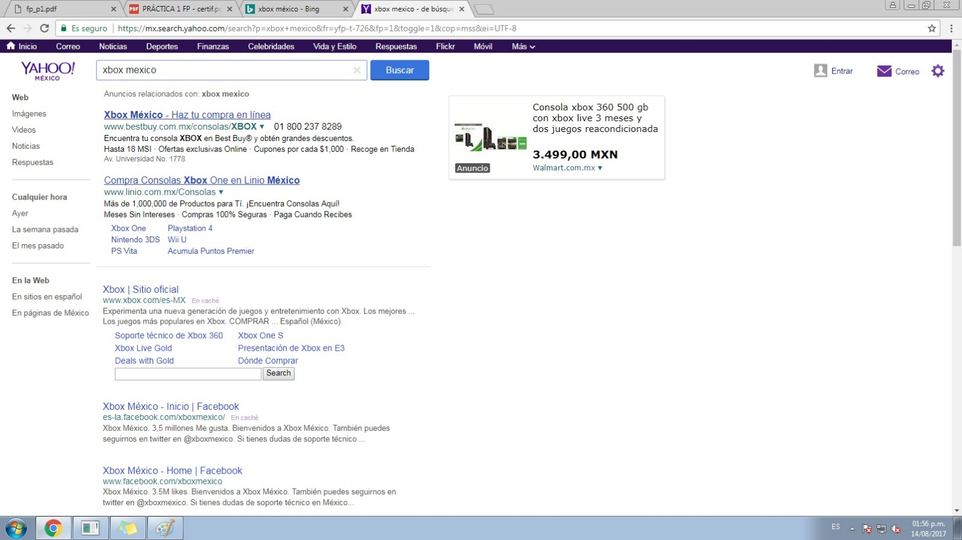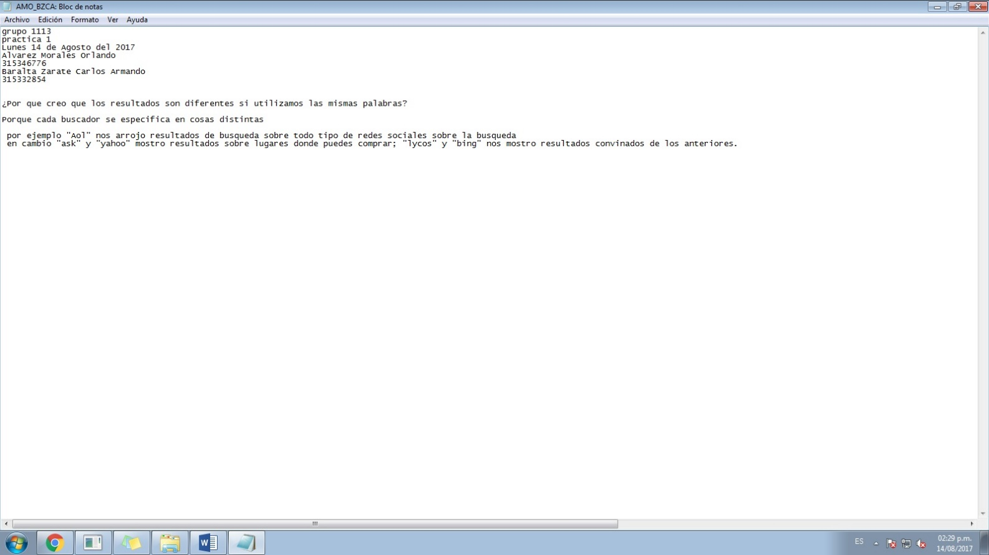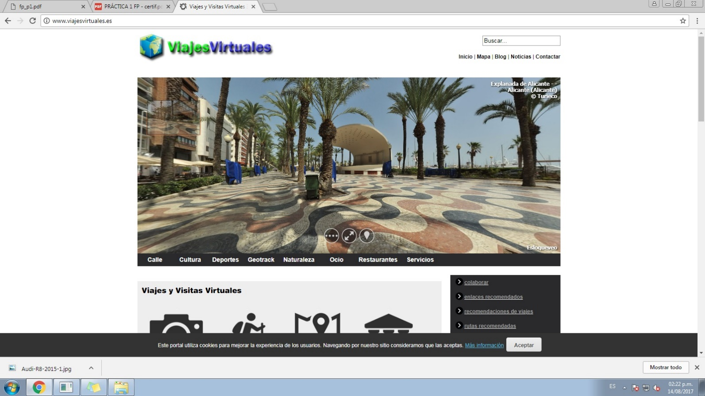

DFVGGFFGFGFGFGFGSDDFDVFsdsfg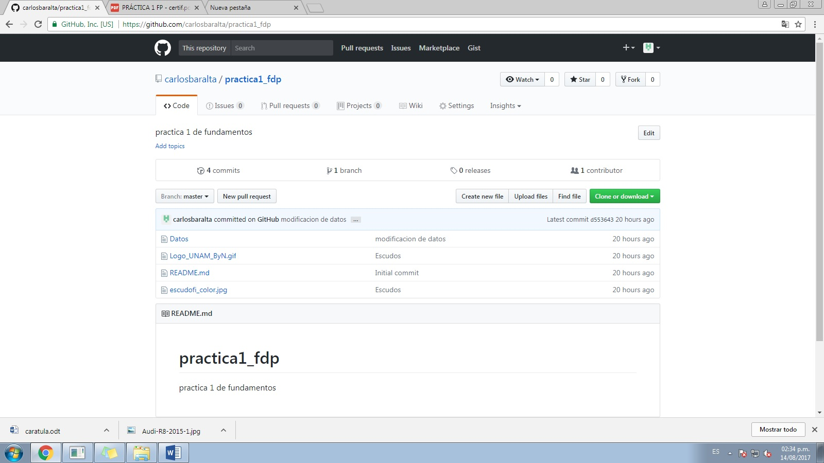
Conclusiones
Baralta Zarate Carlos Armando
Descubrimos las herramientas que ofrece internet y así realizar los trabajos académicos de una manera más fácil y practica.
A lvarez Morales Orlando
Aprendimos a utilizar herramientas de internet para realizar trabajos escolares de manera más fácil y organizada .

